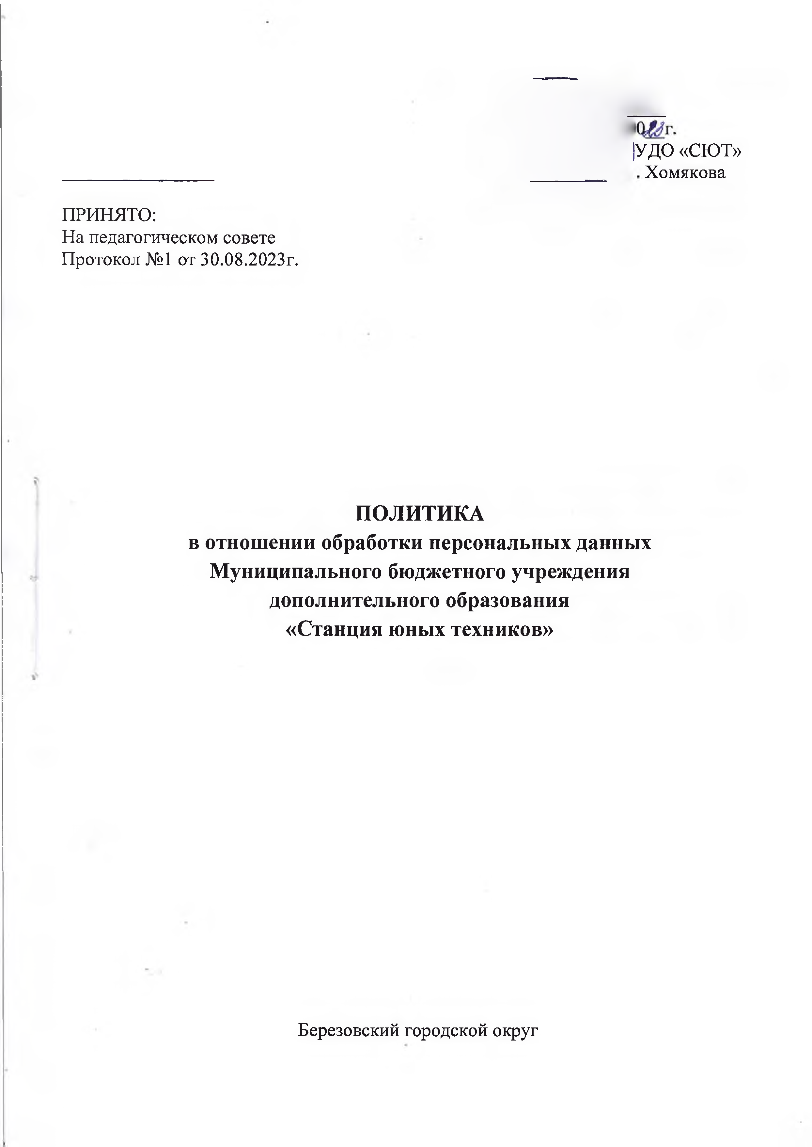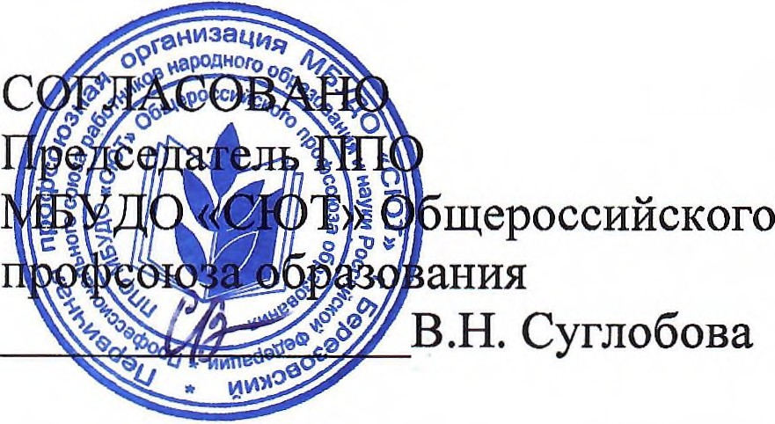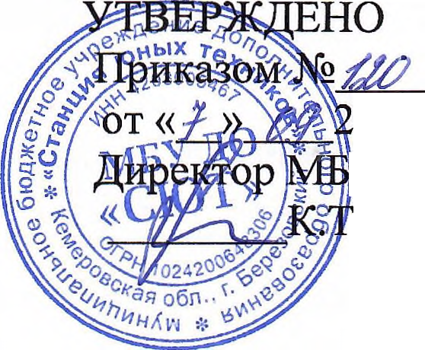

|УДО «СЮТ»

Хомякова

ПРИНЯТО:

На педагогическом совете Протокол №1 от 30.08.2023г.

**ПОЛИТИКА**

**в отношении обработки персональных данных Муниципального бюджетного учреждения дополнительного образования**

**«Станция юных техников»**

Березовский городской округ

# ОБЩИЕ ПОЛОЖЕНИЯ

* 1. Настоящая Политика в отношении обработки персональных данных (далее — Политика обработки ПДн) Муниципального бюджетного учреждения дополнительного образования «Станция юных техников» (далее - Оператор), разработана с учетом требований Конституции Российской Федерации, законодательных и иных нормативных правовых актов Российской Федерации в области персональных данных.
  2. Политика обработки ПДн разработана с целью обеспечения защиты прав и свобод субъекта персональных данных при обработке Оператором его персональных данных (далее - ПДн).
  3. Положения Политики служат основой для разработки локальных нормативных актов, регламентирующих у Оператора вопросы обработки персональных данных работников Оператора и других субъектов персональных данных.
  4. Основные понятия, используемые в Политике:
* *персональные данные* (ПДн) - любая информация, относящаяся к прямо или косвенно определенному или определяемому физическому лицу (субъекту персональных данных);
* *оператор персональных данных (оператор)* - юридическое лицо, самостоятельно или совместно с другими лицами организующие и (или) осуществляющие обработку персональных данных, а также определяющие цели обработки персональных данных, состав персональных данных, подлежащих обработке, действия (операции), совершаемые с персональными данными;
* *обработка персональных данных* - любое действие (операция) или совокупность действий (операций) с персональными данными, совершаемых с использованием средств автоматизации или без их использования.

Обработка персональных данных включает в себя, в том числе:

* сбор;
* запись;
* систематизацию;
* накопление;
* хранение;
* уточнение (обновление, изменение);
* извлечение;
* использование;
* передачу (распространение, предоставление, доступ);
* обезличивание;
* блокирование;
* удаление;
* уничтожение.
* *автоматизированная обработка персональных данных* - обработка персональных данных с помощью средств вычислительной техники;
  + *распространение персональных данных* - действия, направленные на раскрытие персональных данных неопределенному кругу лиц;
  + 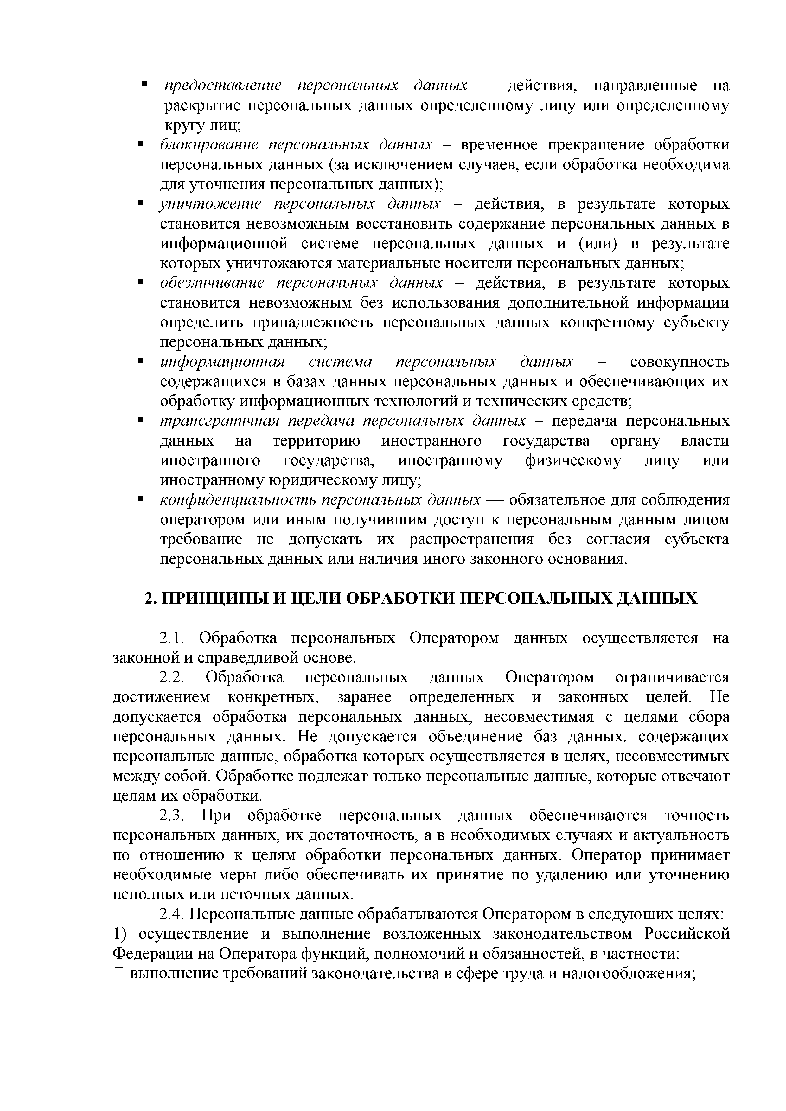*предоставление персональных данных* - действия, направленные на раскрытие персональных данных определенному лицу или определенному кругу лиц;
* *блокирование персональных данных* - временное прекращение обработки

персональных данных (за исключением случаев, если обработка необходима для уточнения персональных данных);

* *уничтожение персональных данных* - действия, в результате которых становится невозможным восстановить содержание персональных данных в информационной системе персональных данных и (или) в результате которых уничтожаются материальные носители персональных данных;
* *обезличивание персональных данных* - действия, в результате которых становится невозможным без использования дополнительной информации определить принадлежность персональных данных конкретному субъекту персональных данных;
* *информационная система персональных данных* - совокупность содержащихся в базах данных персональных данных и обеспечивающих их обработку информационных технологий и технических средств;
* *трансграничная передача персональных данных* - передача персональных данных на территорию иностранного государства органу власти иностранного государства, иностранному физическому лицу или иностранному юридическому лицу;
* *конфиденциальность персональных данных* — обязательное для соблюдения оператором или иным получившим доступ к персональным данным лицом требование не допускать их распространения без согласия субъекта персональных данных или наличия иного законного основания.

# ПРИНЦИПЫ И ЦЕЛИ ОБРАБОТКИ ПЕРСОНАЛЬНЫХ ДАННЫХ

* 1. Обработка персональных Оператором данных осуществляется на законной и справедливой основе.
  2. Обработка персональных данных Оператором ограничивается достижением конкретных, заранее определенных и законных целей. Не допускается обработка персональных данных, несовместимая с целями сбора персональных данных. Не допускается объединение баз данных, содержащих персональные данные, обработка которых осуществляется в целях, несовместимых между собой. Обработке подлежат только персональные данные, которые отвечают целям их обработки.
  3. При обработке персональных данных обеспечиваются точность персональных данных, их достаточность, а в необходимых случаях и актуальность по отношению к целям обработки персональных данных. Оператор принимает необходимые меры либо обеспечивать их принятие по удалению или уточнению неполных или неточных данных.
  4. Персональные данные обрабатываются Оператором в следующих целях:

1. осуществление и выполнение возложенных законодательством Российской Федерации на Оператора функций, полномочий и обязанностей, в частности:

* выполнение требований законодательства в сфере труда и налогообложения;
* 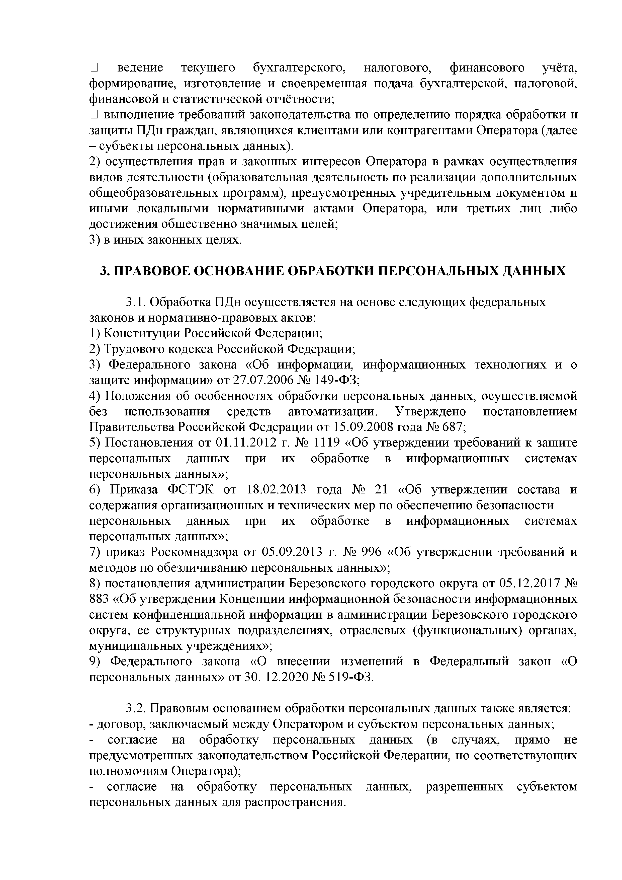ведение текущего бухгалтерского, налогового, финансового учёта, формирование, изготовление и своевременная подача бухгалтерской, налоговой, финансовой и статистической отчётности;
* выполнение требований законодательства по определению порядка обработки и защиты ПДн граждан, являющихся клиентами или контрагентами Оператора (далее
* субъекты персональных данных).

1. осуществления прав и законных интересов Оператора в рамках осуществления видов деятельности (образовательная деятельность по реализации дополнительных общеобразовательных программ), предусмотренных учредительным документом и иными локальными нормативными актами Оператора, или третьих лиц либо достижения общественно значимых целей;
2. в иных законных целях.

# ПРАВОВОЕ ОСНОВАНИЕ ОБРАБОТКИ ПЕРСОНАЛЬНЫХ ДАННЫХ

* 1. Обработка ПДн осуществляется на основе следующих федеральных законов и нормативно-правовых актов:

1. Конституции Российской Федерации;
2. Трудового кодекса Российской Федерации;
3. Федерального закона «Об информации, информационных технологиях и о защите информации» от 27.07.2006 № 149-ФЗ;
4. Положения об особенностях обработки персональных данных, осуществляемой без использования средств автоматизации. Утверждено постановлением Правительства Российской Федерации от 15.09.2008 года № 687;
5. Постановления от 01.11.2012 г. № 1119 «Об утверждении требований к защите персональных данных при их обработке в информационных системах персональных данных»;
6. Приказа ФСТЭК от 18.02.2013 года № 21 «Об утверждении состава и содержания организационных и технических мер по обеспечению безопасности персональных данных при их обработке в информационных системах персональных данных»;
7. приказ Роскомнадзора от 05.09.2013 г. № 996 «Об утверждении требований и методов по обезличиванию персональных данных»;
8. постановления администрации Березовского городского округа от 05.12.2017 № 883 «Об утверждении Концепции информационной безопасности информационных систем конфиденциальной информации в администрации Березовского городского округа, ее структурных подразделениях, отраслевых (функциональных) органах, муниципальных учреждениях»;
9. Федерального закона «О внесении изменений в Федеральный закон «О персональных данных» от 30. 12.2020 № 519-ФЗ.
   1. Правовым основанием обработки персональных данных также является:

* договор, заключаемый между Оператором и субъектом персональных данных;
* согласие на обработку персональных данных (в случаях, прямо не предусмотренных законодательством Российской Федерации, но соответствующих полномочиям Оператора);
* согласие на обработку персональных данных, разрешенных субъектом персональных данных для распространения.

# СОСТАВ ОБРАБАТЫВАЕМЫХ ПЕРСОНАЛЬНЫХ ДАННЫХ. СУБЪЕКТЫ ПДН.

* 1. Обработке Оператором подлежат ПДн следующих субъектов ПДн:
* работники Оператора, бывшие работники, а также родственники работников;
* кандидаты на замещение вакантных должностей;

□обучающиеся;

* родители (законные представители) обучающихся;
* контрагенты Оператора (физические лица);
* физические лица, обратившиеся к Оператору в порядке, установленном Федеральным законом "О порядке рассмотрения обращений граждан Российской Федерации".
  1. Примерный перечень обрабатываемых Оператором ПДн:
* Фамилия, имя, отчество;
* Место, год и дата рождения;
* Адрес по прописке (регистрации);
* Паспортные данные (серия, номер паспорта, кем и когда выдан);
* Информация об образовании (наименование образовательного учреждения, сведения о документах, подтверждающие образование: наименование, номер, дата выдачи, специальность);
* Информация о трудовой деятельности до приема на работу;
* Информация о трудовом стаже (место работы, должность, период работы, причины увольнения);
* Адрес проживания (фактический);
* Телефонный номер (домашний, личный мобильный);
* Семейное положение и состав семьи (муж/жена, дети);
* Место работы или учебы членов семьи и родственников;
* Сведения о заработной плате сотрудника (размер оклада, прочих выплат);
* Сведения о социальных льготах;
* Сведения о воинском учете (категория запаса, воинское звание, категория годности к военной службе, информация о снятии с воинского учета);
* ИНН;
* Данные об аттестации работников;
* Данные о повышении квалификации;
* Данные о наградах, медалях, поощрениях, почетных званиях;
* Информация о приеме на работу, перемещении по должности, увольнении;
* Информация об отпусках;
* Информация о командировках;
* Информация о болезнях, медицинские справки;
* Информация о негосударственном пенсионном обеспечении.
* Содержание трудового договора;

-Сведения из документов: свидетельства о рождении обучающегося, свидетельства о регистрации, документа, подтверждающего родство обучающегося с родителями (законными представителями), документа, подтверждающего право на пребывание на территории РФ, документов, содержащих информацию об успеваемости учащихся (в том числе табели успеваемости, результаты промежуточной аттестации, участие в конкурсах различного уровня и иное);

* Фото.
  1. В случаях, предусмотренных действующим законодательством, субъект

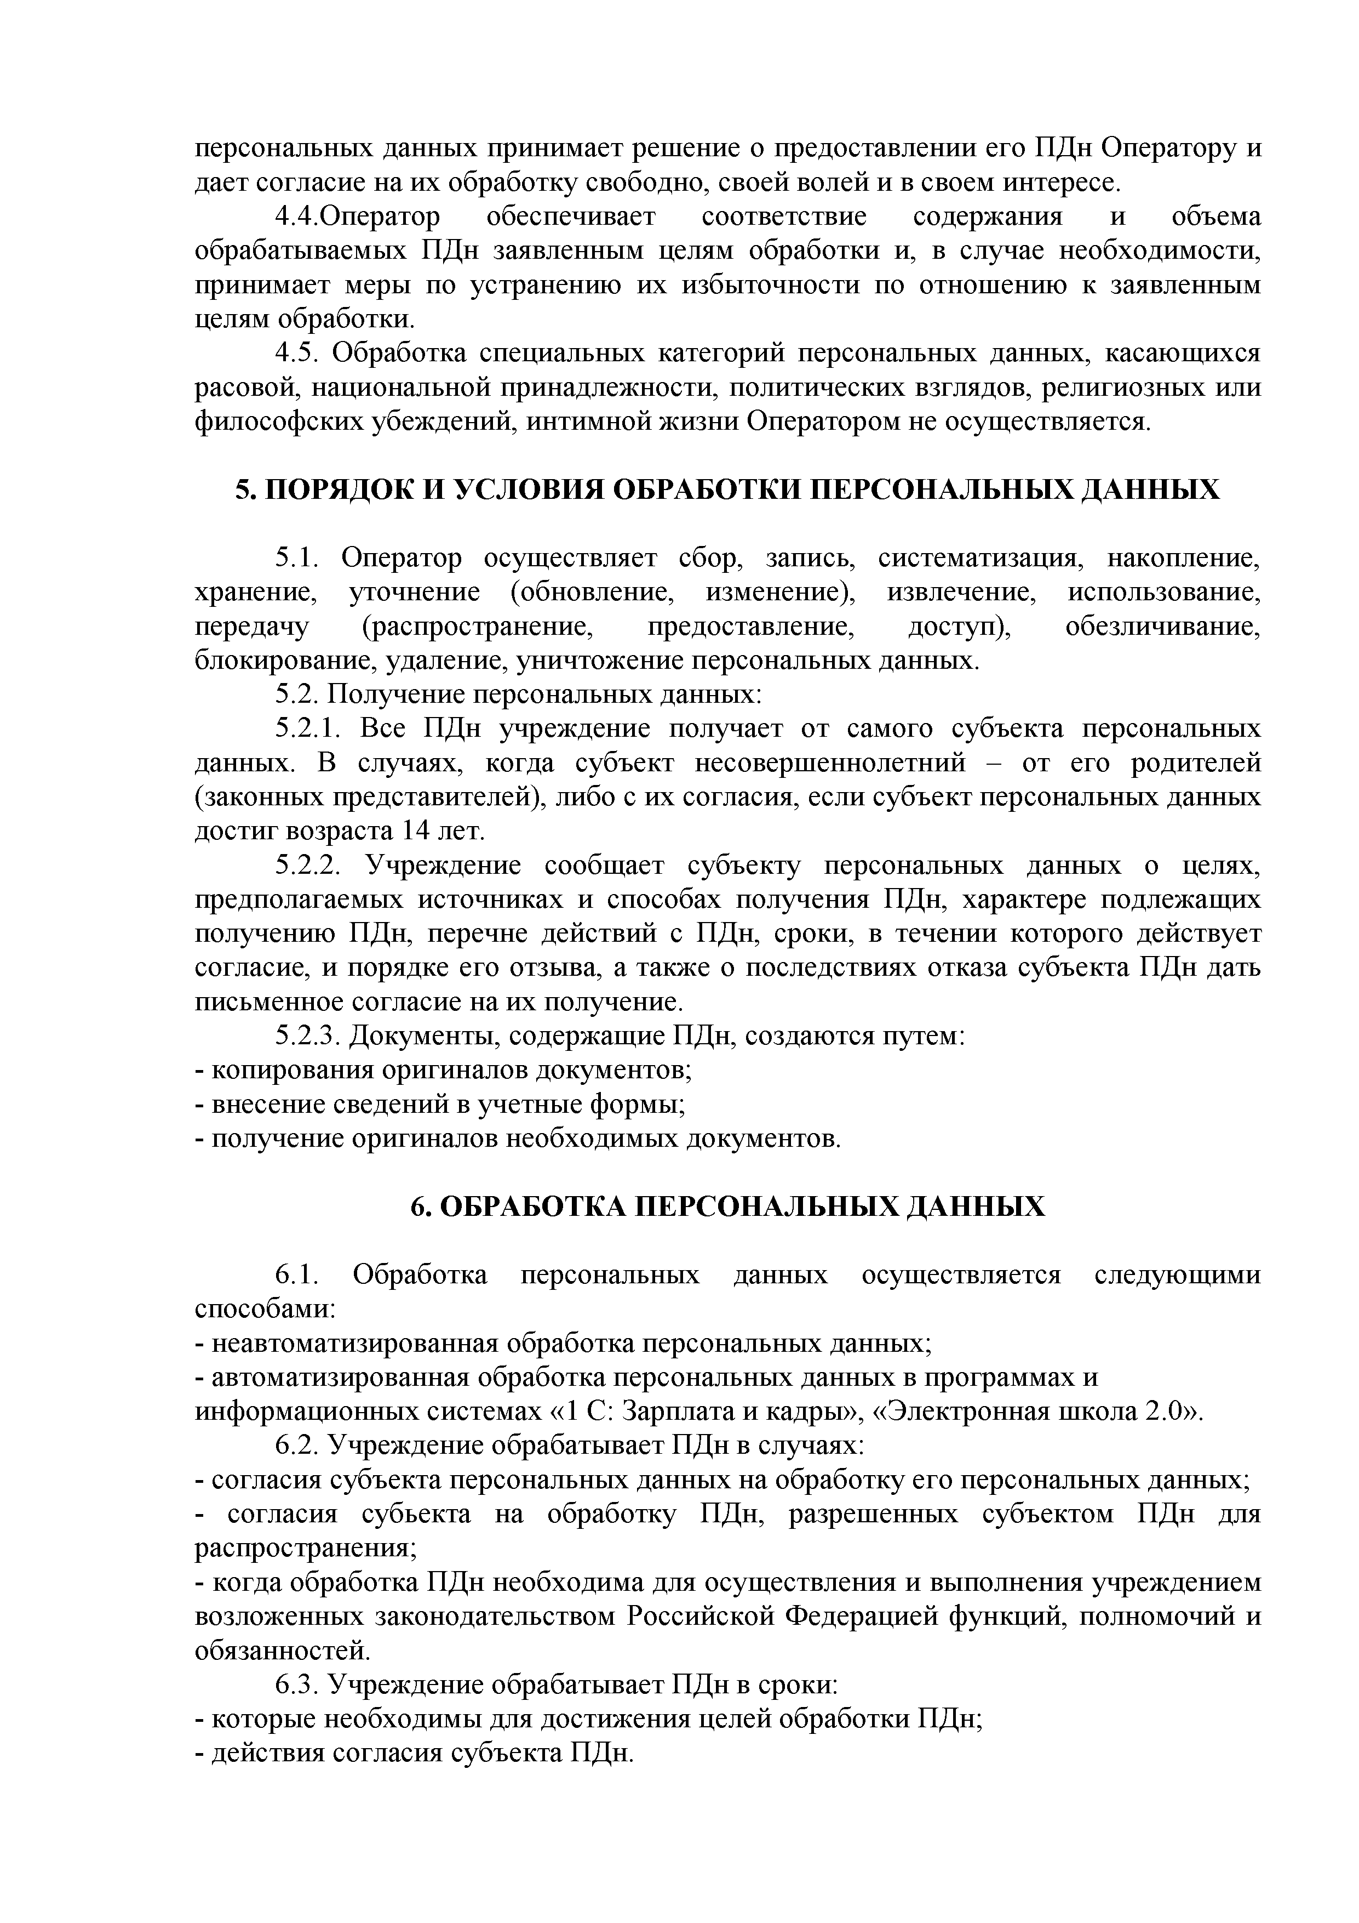персональных данных принимает решение о предоставлении его ПДн Оператору и дает согласие на их обработку свободно, своей волей и в своем интересе.

* 1. Оператор обеспечивает соответствие содержания и объема обрабатываемых ПДн заявленным целям обработки и, в случае необходимости, принимает меры по устранению их избыточности по отношению к заявленным целям обработки.
  2. Обработка специальных категорий персональных данных, касающихся расовой, национальной принадлежности, политических взглядов, религиозных или философских убеждений, интимной жизни Оператором не осуществляется.

# ПОРЯДОК И УСЛОВИЯ ОБРАБОТКИ ПЕРСОНАЛЬНЫХ ДАННЫХ

* 1. Оператор осуществляет сбор, запись, систематизация, накопление, хранение, уточнение (обновление, изменение), извлечение, использование, передачу (распространение, предоставление, доступ), обезличивание, блокирование, удаление, уничтожение персональных данных.
  2. Получение персональных данных:
     1. Все ПДн учреждение получает от самого субъекта персональных данных. В случаях, когда субъект несовершеннолетний - от его родителей (законных представителей), либо с их согласия, если субъект персональных данных достиг возраста 14 лет.
     2. Учреждение сообщает субъекту персональных данных о целях, предполагаемых источниках и способах получения ПДн, характере подлежащих получению ПДн, перечне действий с ПДн, сроки, в течении которого действует согласие, и порядке его отзыва, а также о последствиях отказа субъекта ПДн дать письменное согласие на их получение.
     3. Документы, содержащие ПДн, создаются путем:
* копирования оригиналов документов;
* внесение сведений в учетные формы;
* получение оригиналов необходимых документов.

# ОБРАБОТКА ПЕРСОНАЛЬНЫХ ДАННЫХ

* 1. Обработка персональных данных осуществляется следующими способами:
* неавтоматизированная обработка персональных данных;
* автоматизированная обработка персональных данных в программах и информационных системах «1 С: Зарплата и кадры», «Электронная школа 2.0».
  1. Учреждение обрабатывает ПДн в случаях:
* согласия субъекта персональных данных на обработку его персональных данных;
* согласия субьекта на обработку ПДн, разрешенных субъектом ПДн для распространения;
* когда обработка ПДн необходима для осуществления и выполнения учреждением возложенных законодательством Российской Федерацией функций, полномочий и обязанностей.
  1. Учреждение обрабатывает ПДн в сроки:
* которые необходимы для достижения целей обработки ПДн;
* действия согласия субъекта ПДн.
  1. 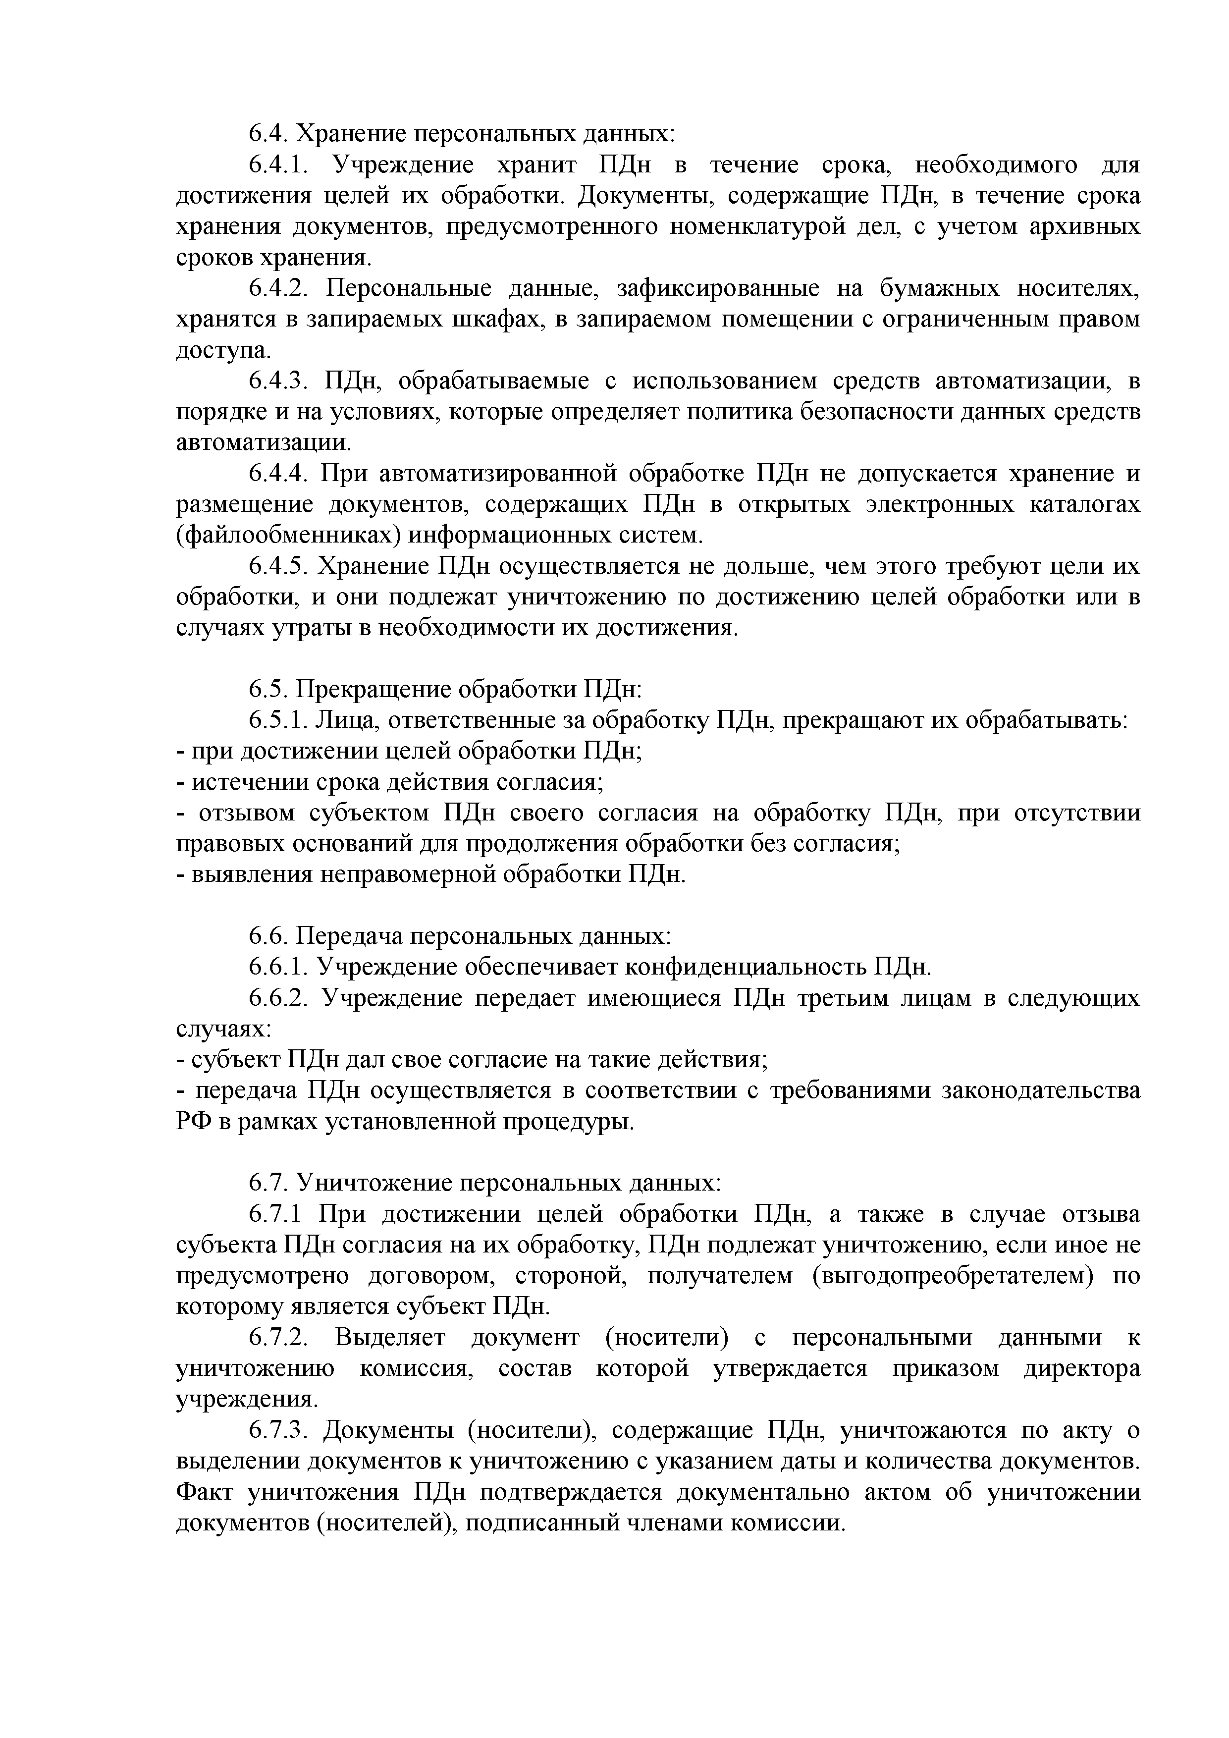Хранение персональных данных:
     1. Учреждение хранит ПДн в течение срока, необходимого для достижения целей их обработки. Документы, содержащие ПДн, в течение срока хранения документов, предусмотренного номенклатурой дел, с учетом архивных сроков хранения.
     2. Персональные данные, зафиксированные на бумажных носителях, хранятся в запираемых шкафах, в запираемом помещении с ограниченным правом доступа.
     3. ПДн, обрабатываемые с использованием средств автоматизации, в порядке и на условиях, которые определяет политика безопасности данных средств автоматизации.
     4. При автоматизированной обработке ПДн не допускается хранение и размещение документов, содержащих ПДн в открытых электронных каталогах (файлообменниках) информационных систем.
     5. Хранение ПДн осуществляется не дольше, чем этого требуют цели их обработки, и они подлежат уничтожению по достижению целей обработки или в случаях утраты в необходимости их достижения.
  2. Прекращение обработки ПДн:
     1. Лица, ответственные за обработку ПДн, прекращают их обрабатывать:
* при достижении целей обработки ПДн;
* истечении срока действия согласия;
* отзывом субъектом ПДн своего согласия на обработку ПДн, при отсутствии правовых оснований для продолжения обработки без согласия;
* выявления неправомерной обработки ПДн.
  1. Передача персональных данных:
     1. Учреждение обеспечивает конфиденциальность ПДн.
     2. Учреждение передает имеющиеся ПДн третьим лицам в следующих случаях:
* субъект ПДн дал свое согласие на такие действия;
* передача ПДн осуществляется в соответствии с требованиями законодательства РФ в рамках установленной процедуры.
  1. Уничтожение персональных данных:

6.7.1 При достижении целей обработки ПДн, а также в случае отзыва субъекта ПДн согласия на их обработку, ПДн подлежат уничтожению, если иное не предусмотрено договором, стороной, получателем (выгодопреобретателем) по которому является субъект ПДн.

* + 1. Выделяет документ (носители) с персональными данными к уничтожению комиссия, состав которой утверждается приказом директора учреждения.
    2. Документы (носители), содержащие ПДн, уничтожаются по акту о выделении документов к уничтожению с указанием даты и количества документов. Факт уничтожения ПДн подтверждается документально актом об уничтожении документов (носителей), подписанный членами комиссии.
    3. 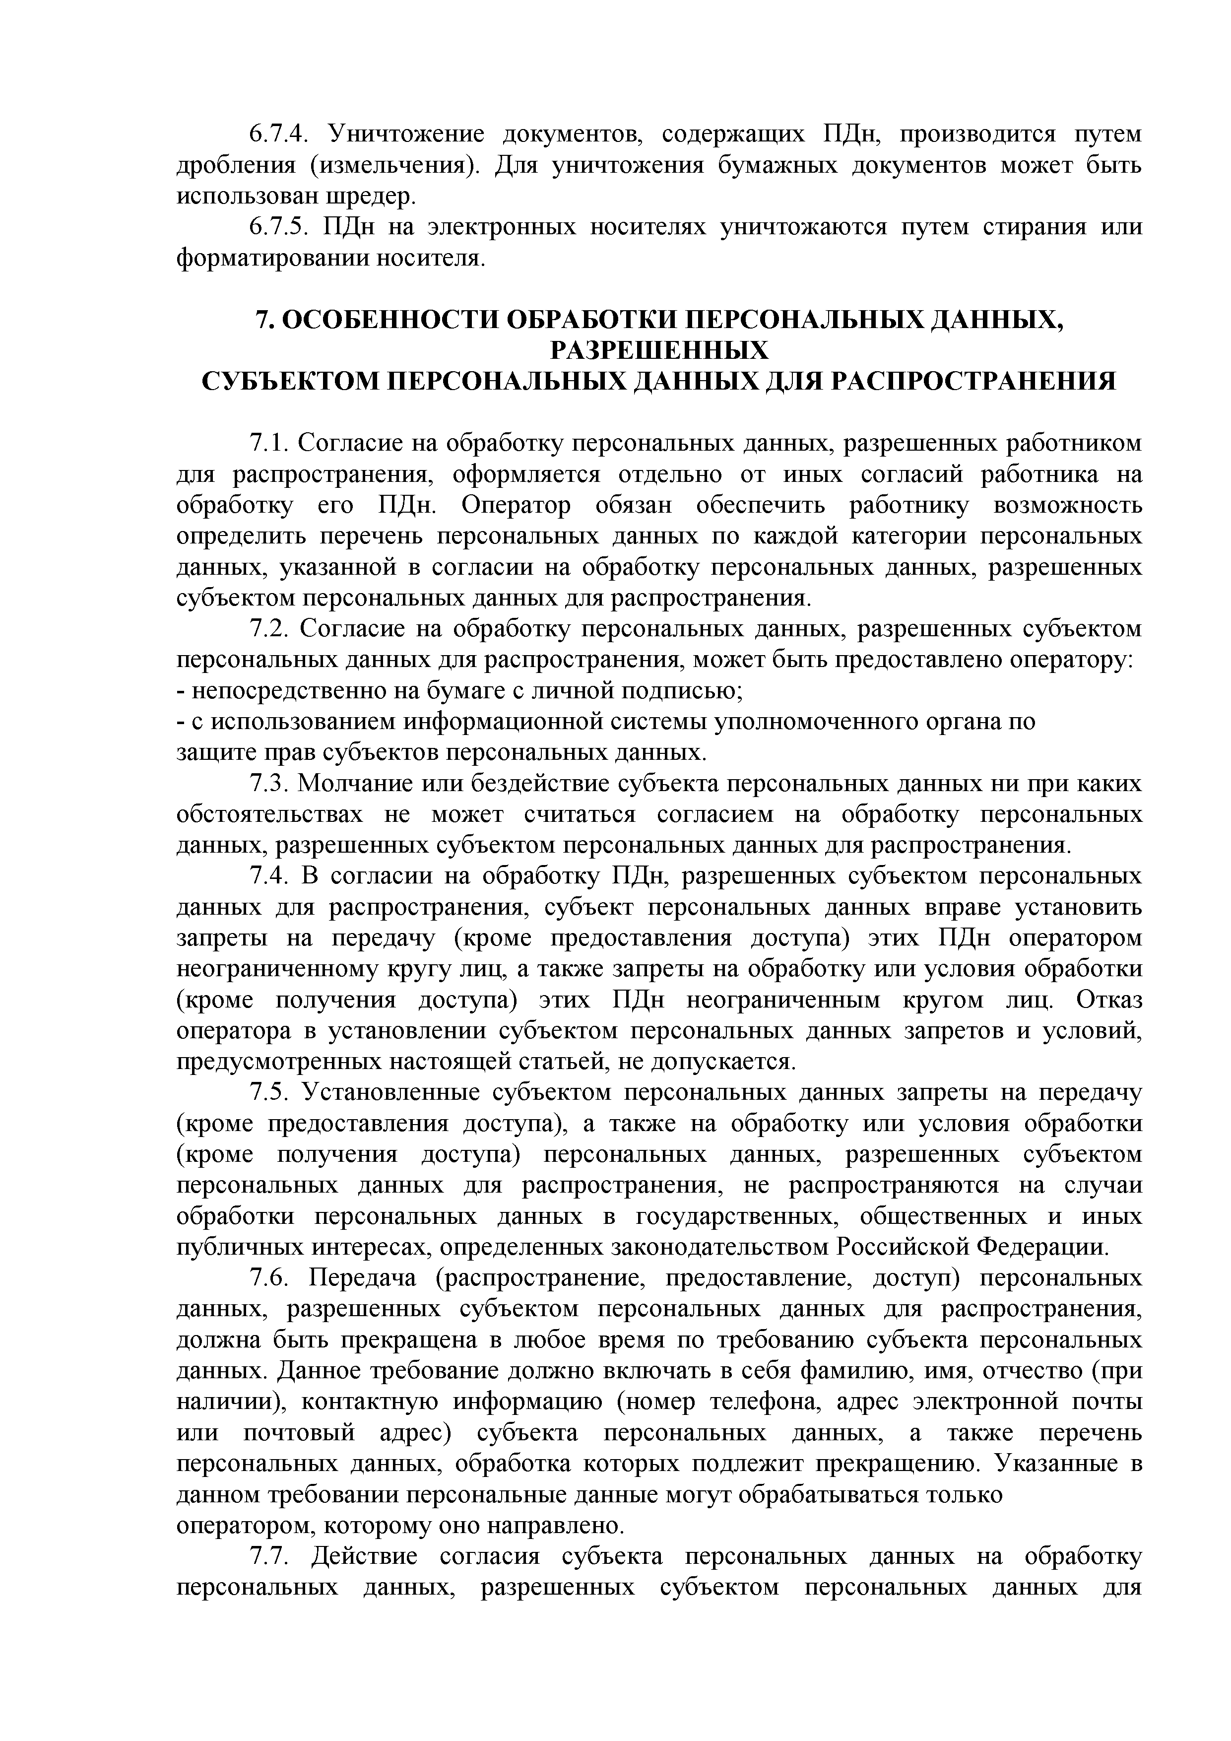Уничтожение документов, содержащих ПДн, производится путем дробления (измельчения). Для уничтожения бумажных документов может быть использован шредер.
    4. ПДн на электронных носителях уничтожаются путем стирания или форматировании носителя.

# ОСОБЕННОСТИ ОБРАБОТКИ ПЕРСОНАЛЬНЫХ ДАННЫХ, РАЗРЕШЕННЫХ

**СУБЪЕКТОМ ПЕРСОНАЛЬНЫХ ДАННЫХ ДЛЯ РАСПРОСТРАНЕНИЯ**

* 1. Согласие на обработку персональных данных, разрешенных работником для распространения, оформляется отдельно от иных согласий работника на обработку его ПДн. Оператор обязан обеспечить работнику возможность определить перечень персональных данных по каждой категории персональных данных, указанной в согласии на обработку персональных данных, разрешенных субъектом персональных данных для распространения.
  2. Согласие на обработку персональных данных, разрешенных субъектом персональных данных для распространения, может быть предоставлено оператору:
* непосредственно на бумаге с личной подписью;
* с использованием информационной системы уполномоченного органа по защите прав субъектов персональных данных.
  1. Молчание или бездействие субъекта персональных данных ни при каких обстоятельствах не может считаться согласием на обработку персональных данных, разрешенных субъектом персональных данных для распространения.
  2. В согласии на обработку ПДн, разрешенных субъектом персональных данных для распространения, субъект персональных данных вправе установить запреты на передачу (кроме предоставления доступа) этих ПДн оператором неограниченному кругу лиц, а также запреты на обработку или условия обработки (кроме получения доступа) этих ПДн неограниченным кругом лиц. Отказ оператора в установлении субъектом персональных данных запретов и условий, предусмотренных настоящей статьей, не допускается.
  3. Установленные субъектом персональных данных запреты на передачу (кроме предоставления доступа), а также на обработку или условия обработки (кроме получения доступа) персональных данных, разрешенных субъектом персональных данных для распространения, не распространяются на случаи обработки персональных данных в государственных, общественных и иных публичных интересах, определенных законодательством Российской Федерации.
  4. Передача (распространение, предоставление, доступ) персональных данных, разрешенных субъектом персональных данных для распространения, должна быть прекращена в любое время по требованию субъекта персональных данных. Данное требование должно включать в себя фамилию, имя, отчество (при наличии), контактную информацию (номер телефона, адрес электронной почты или почтовый адрес) субъекта персональных данных, а также перечень персональных данных, обработка которых подлежит прекращению. Указанные в данном требовании персональные данные могут обрабатываться только оператором, которому оно направлено.
  5. Действие согласия субъекта персональных данных на обработку персональных данных, разрешенных субъектом персональных данных для

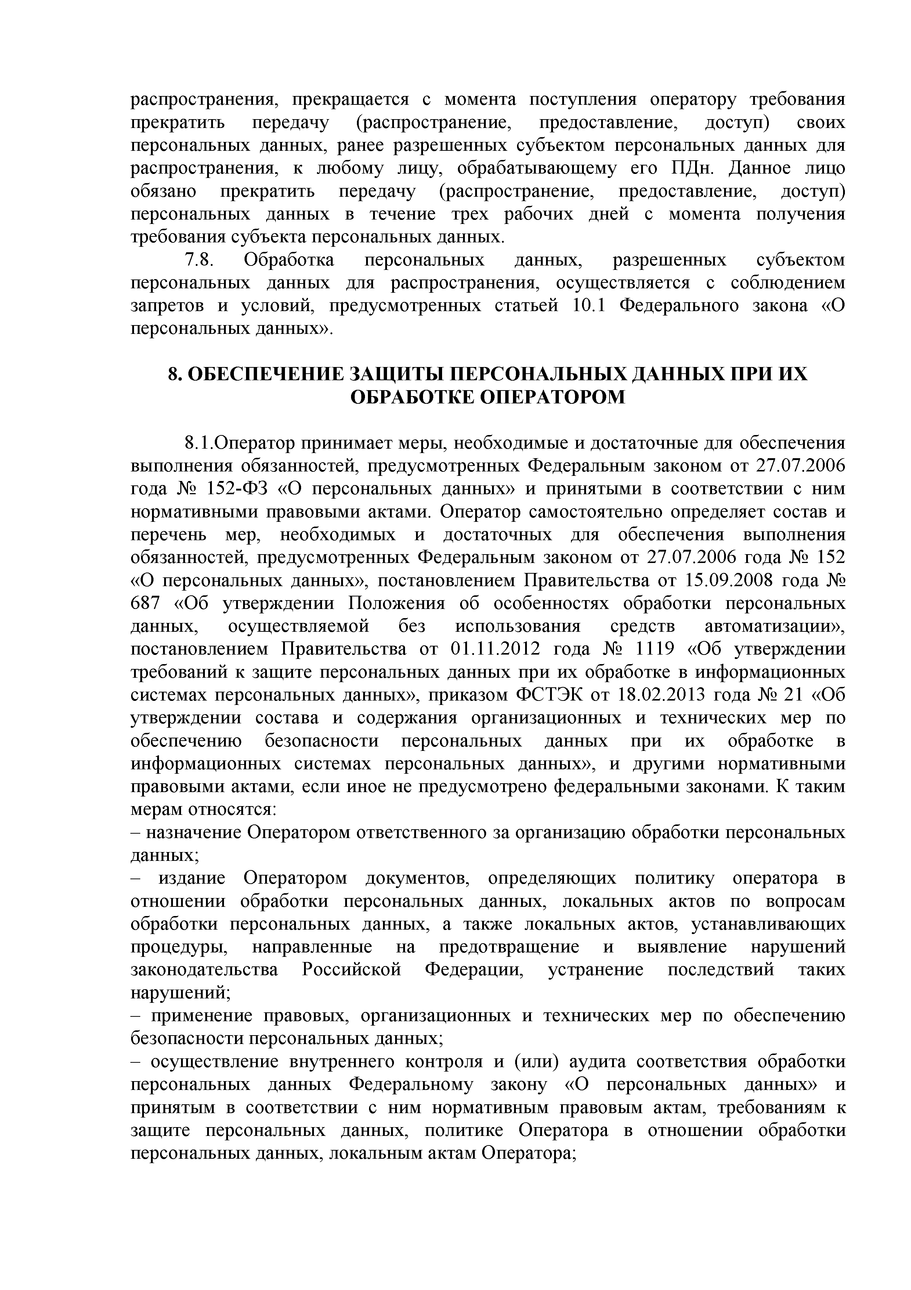распространения, прекращается с момента поступления оператору требования прекратить передачу (распространение, предоставление, доступ) своих персональных данных, ранее разрешенных субъектом персональных данных для распространения, к любому лицу, обрабатывающему его ПДн. Данное лицо обязано прекратить передачу (распространение, предоставление, доступ) персональных данных в течение трех рабочих дней с момента получения требования субъекта персональных данных.

* 1. Обработка персональных данных, разрешенных субъектом персональных данных для распространения, осуществляется с соблюдением запретов и условий, предусмотренных статьей 10.1 Федерального закона «О персональных данных».

# ОБЕСПЕЧЕНИЕ ЗАЩИТЫ ПЕРСОНАЛЬНЫХ ДАННЫХ ПРИ ИХ ОБРАБОТКЕ ОПЕРАТОРОМ

* 1. Оператор принимает меры, необходимые и достаточные для обеспечения выполнения обязанностей, предусмотренных Федеральным законом от 27.07.2006 года № 152-ФЗ «О персональных данных» и принятыми в соответствии с ним нормативными правовыми актами. Оператор самостоятельно определяет состав и перечень мер, необходимых и достаточных для обеспечения выполнения обязанностей, предусмотренных Федеральным законом от 27.07.2006 года № 152

«О персональных данных», постановлением Правительства от 15.09.2008 года № 687 «Об утверждении Положения об особенностях обработки персональных данных, осуществляемой без использования средств автоматизации», постановлением Правительства от 01.11.2012 года № 1119 «Об утверждении требований к защите персональных данных при их обработке в информационных системах персональных данных», приказом ФСТЭК от 18.02.2013 года № 21 «Об утверждении состава и содержания организационных и технических мер по обеспечению безопасности персональных данных при их обработке в информационных системах персональных данных», и другими нормативными правовыми актами, если иное не предусмотрено федеральными законами. К таким мерам относятся:

* назначение Оператором ответственного за организацию обработки персональных данных;
* издание Оператором документов, определяющих политику оператора в отношении обработки персональных данных, локальных актов по вопросам обработки персональных данных, а также локальных актов, устанавливающих процедуры, направленные на предотвращение и выявление нарушений законодательства Российской Федерации, устранение последствий таких нарушений;
* применение правовых, организационных и технических мер по обеспечению безопасности персональных данных;
* осуществление внутреннего контроля и (или) аудита соответствия обработки персональных данных Федеральному закону «О персональных данных» и принятым в соответствии с ним нормативным правовым актам, требованиям к защите персональных данных, политике Оператора в отношении обработки персональных данных, локальным актам Оператора;
* 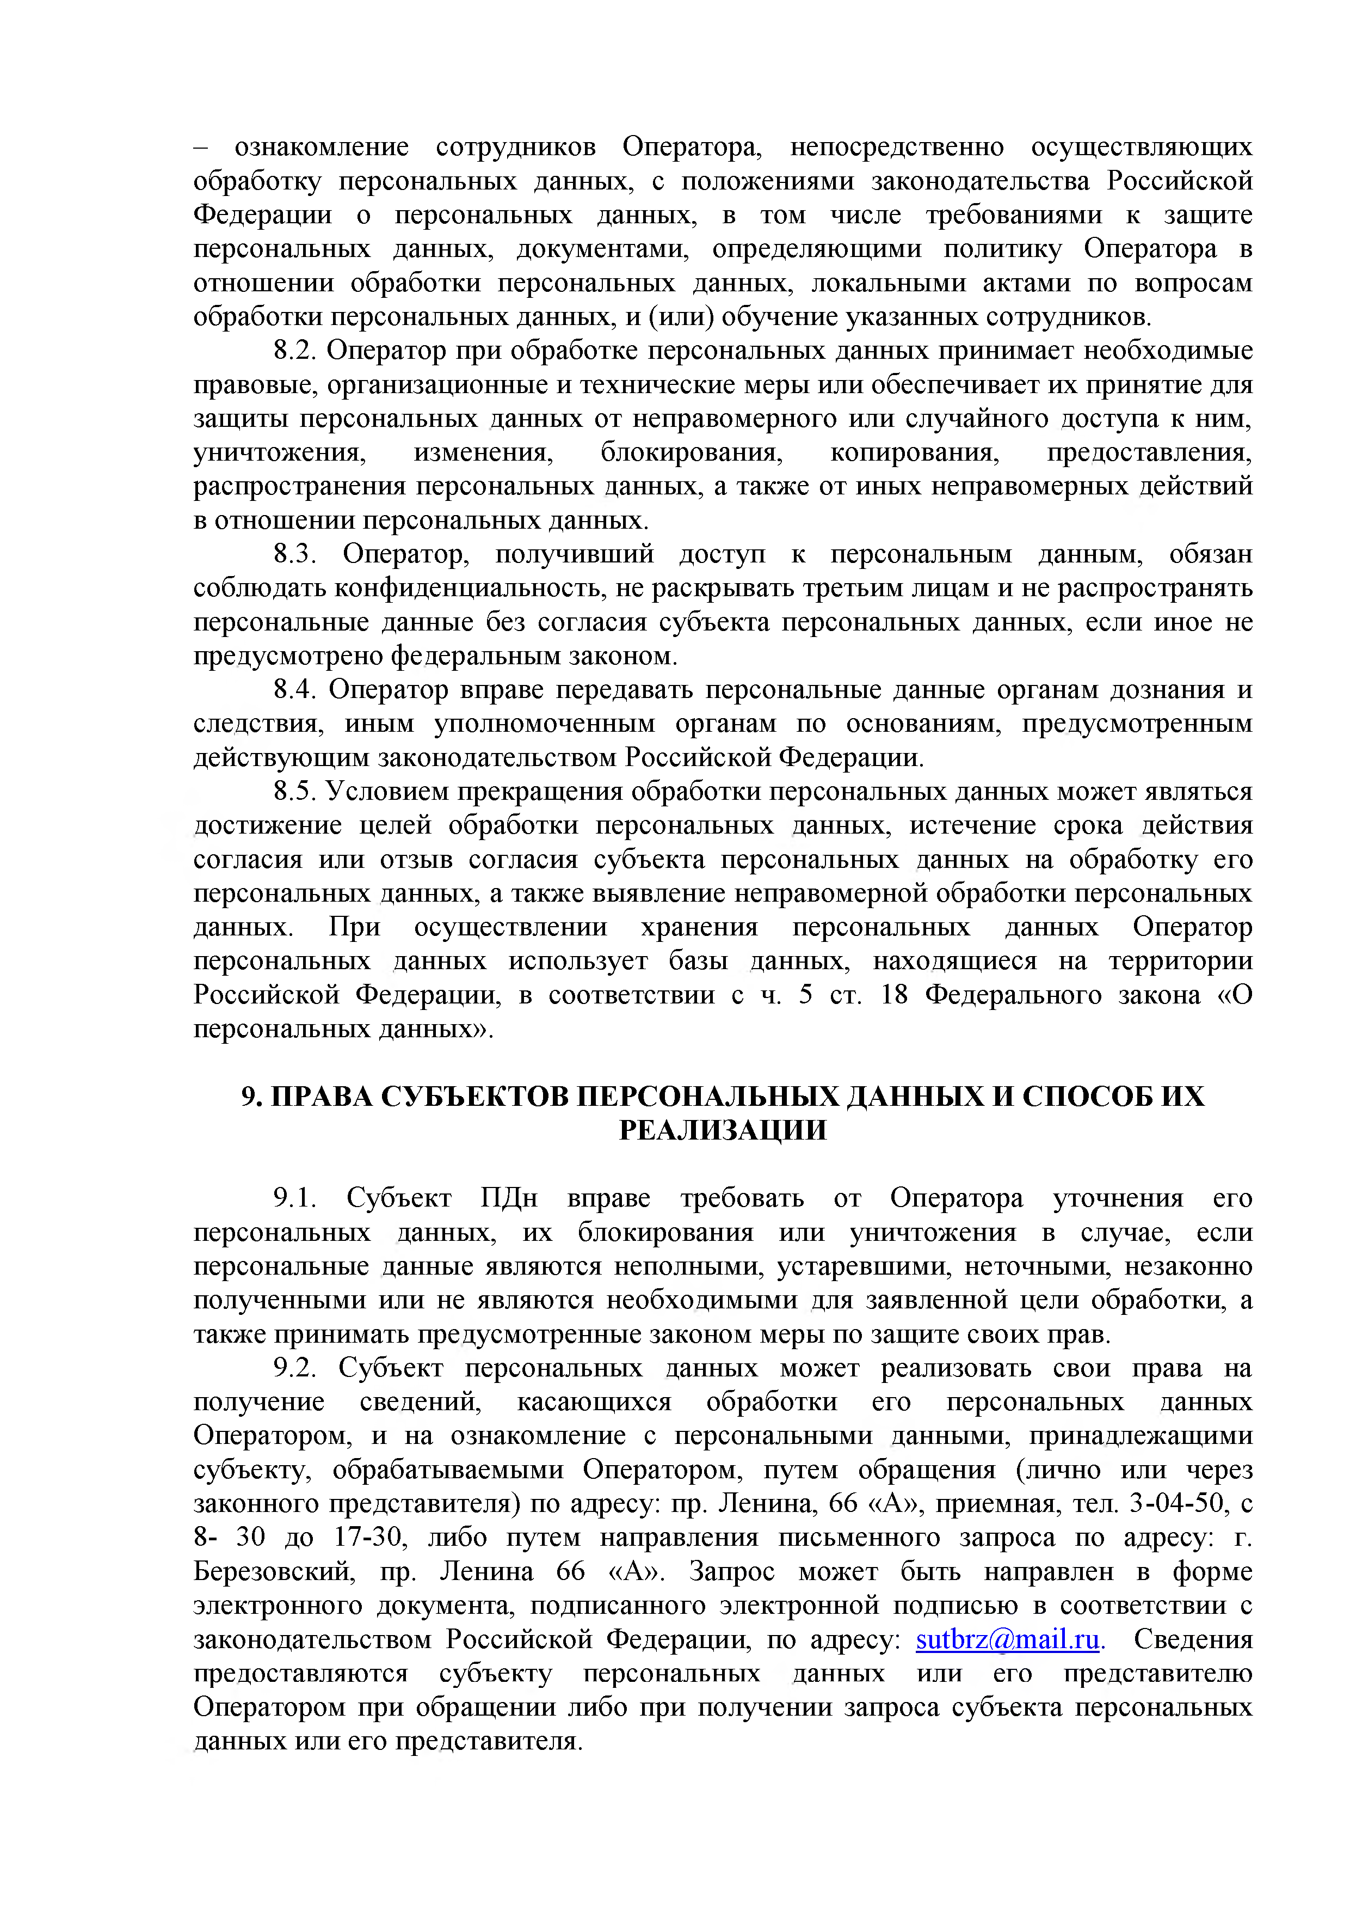ознакомление сотрудников Оператора, непосредственно осуществляющих обработку персональных данных, с положениями законодательства Российской Федерации о персональных данных, в том числе требованиями к защите персональных данных, документами, определяющими политику Оператора в отношении обработки персональных данных, локальными актами по вопросам обработки персональных данных, и (или) обучение указанных сотрудников.
  1. Оператор при обработке персональных данных принимает необходимые правовые, организационные и технические меры или обеспечивает их принятие для защиты персональных данных от неправомерного или случайного доступа к ним, уничтожения, изменения, блокирования, копирования, предоставления, распространения персональных данных, а также от иных неправомерных действий в отношении персональных данных.
  2. Оператор, получивший доступ к персональным данным, обязан соблюдать конфиденциальность, не раскрывать третьим лицам и не распространять персональные данные без согласия субъекта персональных данных, если иное не предусмотрено федеральным законом.
  3. Оператор вправе передавать персональные данные органам дознания и следствия, иным уполномоченным органам по основаниям, предусмотренным действующим законодательством Российской Федерации.
  4. Условием прекращения обработки персональных данных может являться достижение целей обработки персональных данных, истечение срока действия согласия или отзыв согласия субъекта персональных данных на обработку его персональных данных, а также выявление неправомерной обработки персональных данных. При осуществлении хранения персональных данных Оператор персональных данных использует базы данных, находящиеся на территории Российской Федерации, в соответствии с ч. 5 ст. 18 Федерального закона «О персональных данных».

# ПРАВА СУБЪЕКТОВ ПЕРСОНАЛЬНЫХ ДАННЫХ И СПОСОБ ИХ РЕАЛИЗАЦИИ

* 1. Субъект ПДн вправе требовать от Оператора уточнения его персональных данных, их блокирования или уничтожения в случае, если персональные данные являются неполными, устаревшими, неточными, незаконно полученными или не являются необходимыми для заявленной цели обработки, а также принимать предусмотренные законом меры по защите своих прав.
  2. Субъект персональных данных может реализовать свои права на получение сведений, касающихся обработки его персональных данных Оператором, и на ознакомление с персональными данными, принадлежащими субъекту, обрабатываемыми Оператором, путем обращения (лично или через законного представителя) по адресу: пр. Ленина, 66 «А», приемная, тел. 3-04-50, с 8- 30 до 17-30, либо путем направления письменного запроса по адресу: г. Березовский, пр. Ленина 66 «А». Запрос может быть направлен в форме электронного документа, подписанного электронной подписью в соответствии с законодательством Российской Федерации, по адресу: [sutbrz@mail.ru.](mailto:sutbrz@mail.ru) Сведения предоставляются субъекту персональных данных или его представителю Оператором при обращении либо при получении запроса субъекта персональных данных или его представителя.

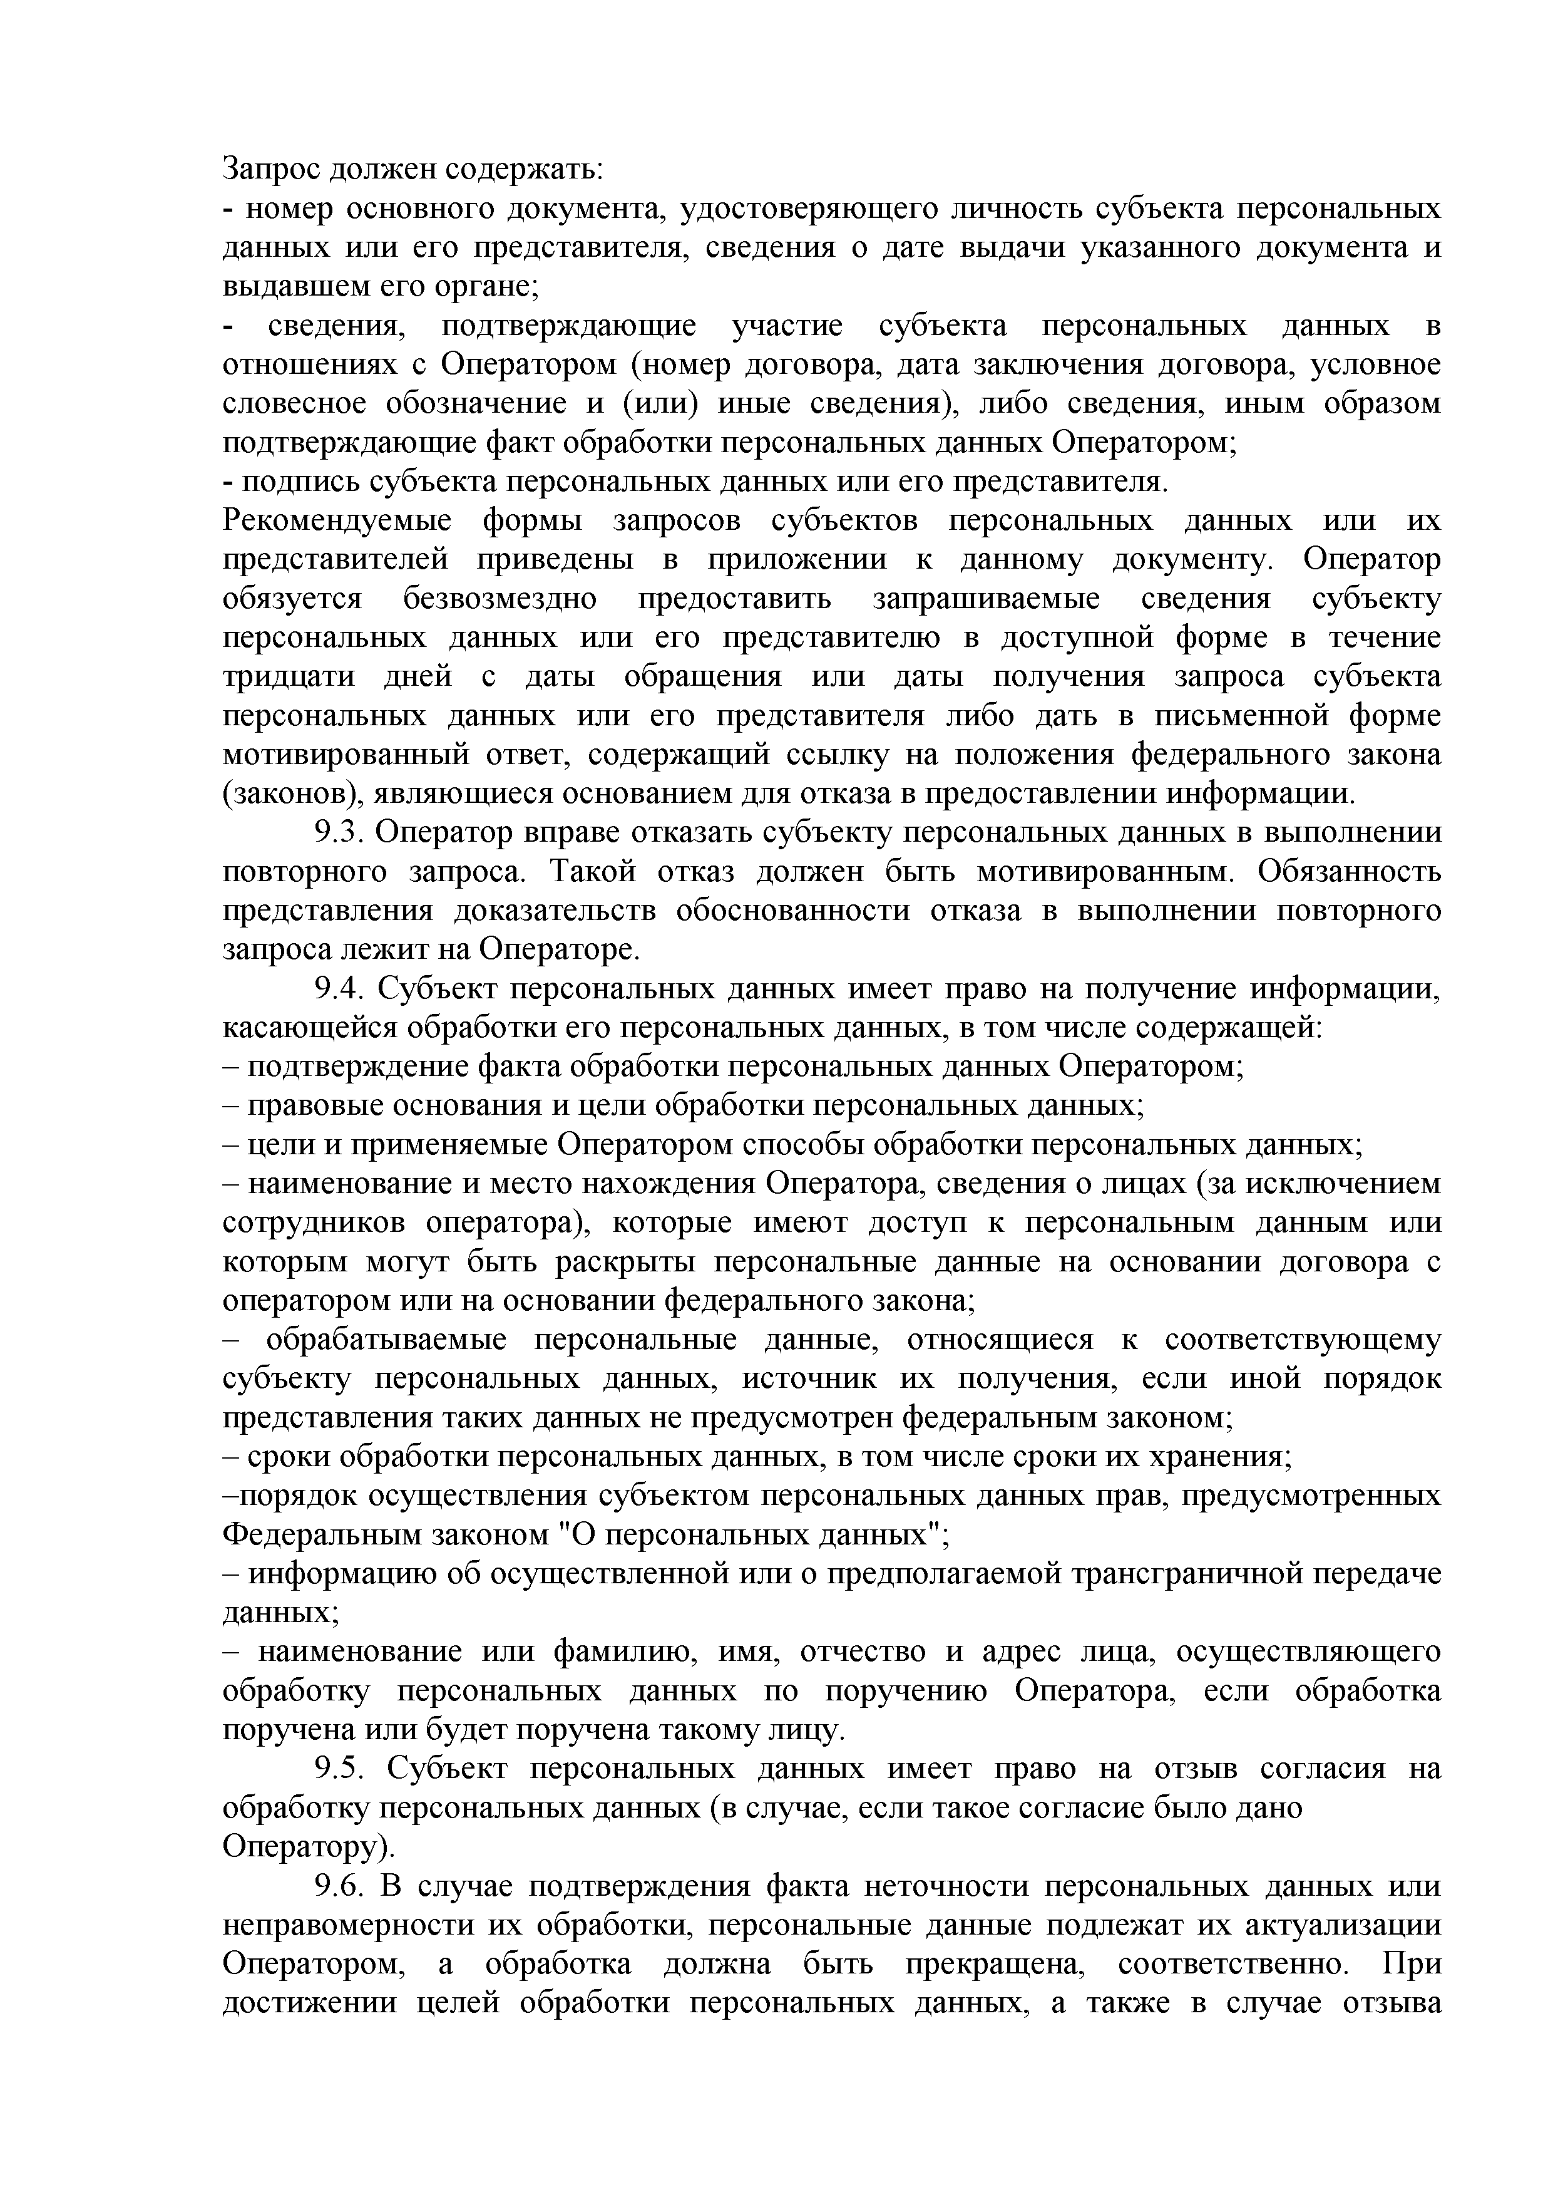Запрос должен содержать:

* номер основного документа, удостоверяющего личность субъекта персональных данных или его представителя, сведения о дате выдачи указанного документа и выдавшем его органе;
* сведения, подтверждающие участие субъекта персональных данных в отношениях с Оператором (номер договора, дата заключения договора, условное словесное обозначение и (или) иные сведения), либо сведения, иным образом подтверждающие факт обработки персональных данных Оператором;
* подпись субъекта персональных данных или его представителя.

Рекомендуемые формы запросов субъектов персональных данных или их представителей приведены в приложении к данному документу. Оператор обязуется безвозмездно предоставить запрашиваемые сведения субъекту персональных данных или его представителю в доступной форме в течение тридцати дней с даты обращения или даты получения запроса субъекта персональных данных или его представителя либо дать в письменной форме мотивированный ответ, содержащий ссылку на положения федерального закона (законов), являющиеся основанием для отказа в предоставлении информации.

* 1. Оператор вправе отказать субъекту персональных данных в выполнении повторного запроса. Такой отказ должен быть мотивированным. Обязанность представления доказательств обоснованности отказа в выполнении повторного запроса лежит на Операторе.
  2. Субъект персональных данных имеет право на получение информации, касающейся обработки его персональных данных, в том числе содержащей:
* подтверждение факта обработки персональных данных Оператором;
* правовые основания и цели обработки персональных данных;
* цели и применяемые Оператором способы обработки персональных данных;
* наименование и место нахождения Оператора, сведения о лицах (за исключением сотрудников оператора), которые имеют доступ к персональным данным или которым могут быть раскрыты персональные данные на основании договора с оператором или на основании федерального закона;
* обрабатываемые персональные данные, относящиеся к соответствующему субъекту персональных данных, источник их получения, если иной порядок представления таких данных не предусмотрен федеральным законом;
* сроки обработки персональных данных, в том числе сроки их хранения;

-порядок осуществления субъектом персональных данных прав, предусмотренных Федеральным законом "О персональных данных";

* информацию об осуществленной или о предполагаемой трансграничной передаче данных;
* наименование или фамилию, имя, отчество и адрес лица, осуществляющего обработку персональных данных по поручению Оператора, если обработка поручена или будет поручена такому лицу.
  1. Субъект персональных данных имеет право на отзыв согласия на обработку персональных данных (в случае, если такое согласие было дано Оператору).
  2. В случае подтверждения факта неточности персональных данных или неправомерности их обработки, персональные данные подлежат их актуализации Оператором, а обработка должна быть прекращена, соответственно. При достижении целей обработки персональных данных, а также в случае отзыва

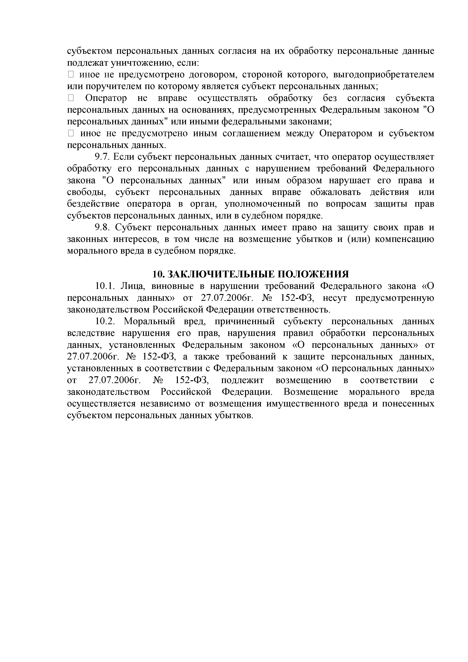субъектом персональных данных согласия на их обработку персональные данные подлежат уничтожению, если:

* иное не предусмотрено договором, стороной которого, выгодоприобретателем или поручителем по которому является субъект персональных данных;
* Оператор не вправе осуществлять обработку без согласия субъекта персональных данных на основаниях, предусмотренных Федеральным законом "О персональных данных" или иными федеральными законами;
* иное не предусмотрено иным соглашением между Оператором и субъектом персональных данных.
  1. Если субъект персональных данных считает, что оператор осуществляет обработку его персональных данных с нарушением требований Федерального закона "О персональных данных" или иным образом нарушает его права и свободы, субъект персональных данных вправе обжаловать действия или бездействие оператора в орган, уполномоченный по вопросам защиты прав субъектов персональных данных, или в судебном порядке.
  2. Субъект персональных данных имеет право на защиту своих прав и законных интересов, в том числе на возмещение убытков и (или) компенсацию морального вреда в судебном порядке.

# ЗАКЛЮЧИТЕЛЬНЫЕ ПОЛОЖЕНИЯ

* 1. Лица, виновные в нарушении требований Федерального закона «О персональных данных» от 27.07.2006г. № 152-ФЗ, несут предусмотренную законодательством Российской Федерации ответственность.
  2. Моральный вред, причиненный субъекту персональных данных вследствие нарушения его прав, нарушения правил обработки персональных данных, установленных Федеральным законом «О персональных данных» от 27.07.2006г. № 152-ФЗ, а также требований к защите персональных данных, установленных в соответствии с Федеральным законом «О персональных данных» от 27.07.2006г. № 152-ФЗ, подлежит возмещению в соответствии с законодательством Российской Федерации. Возмещение морального вреда осуществляется независимо от возмещения имущественного вреда и понесенных субъектом персональных данных убытков.

**Приложение**

**Запрос на предоставление сведений, касающихся обработки персональных данных субъекта персональных данных**

сокращенное название организации наименование должности руководителя

Ф.И.О. руководителя

От:

(фамилия, имя, отчество субъекта персональных данных)

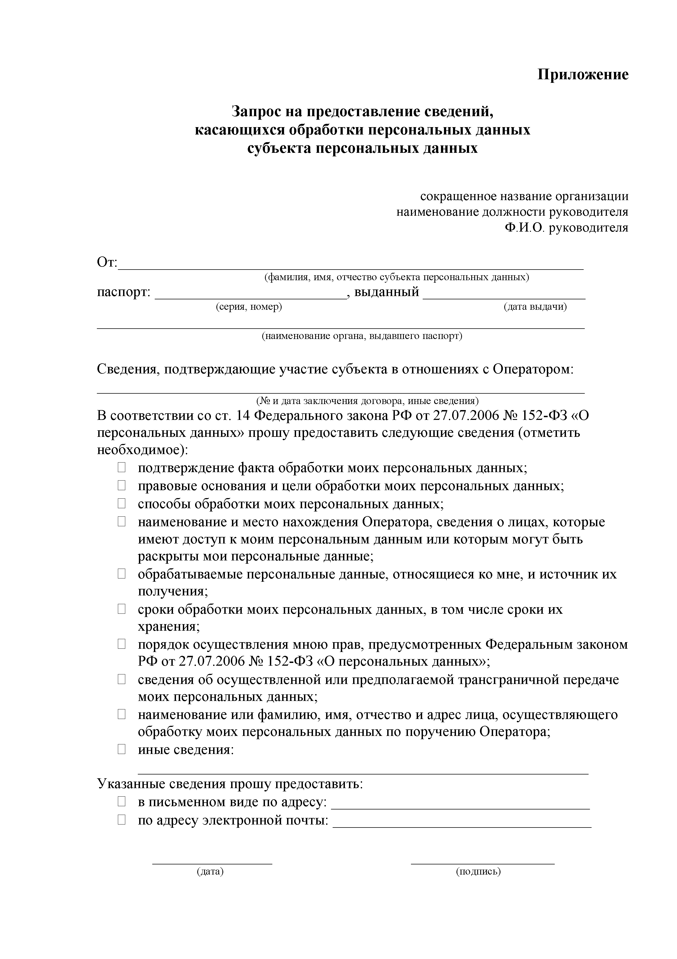паспорт: , выданный

(серия, номер) (дата выдачи)

(наименование органа, выдавшего паспорт)

Сведения, подтверждающие участие субъекта в отношениях с Оператором:

(№ и дата заключения договора, иные сведения)

В соответствии со ст. 14 Федерального закона РФ от 27.07.2006 № 152-ФЗ «О персональных данных» прошу предоставить следующие сведения (отметить необходимое):

* + подтверждение факта обработки моих персональных данных;
  + правовые основания и цели обработки моих персональных данных;
  + способы обработки моих персональных данных;
  + наименование и место нахождения Оператора, сведения о лицах, которые имеют доступ к моим персональным данным или которым могут быть раскрыты мои персональные данные;
  + обрабатываемые персональные данные, относящиеся ко мне, и источник их получения;
  + сроки обработки моих персональных данных, в том числе сроки их хранения;
  + порядок осуществления мною прав, предусмотренных Федеральным законом РФ от 27.07.2006 № 152-ФЗ «О персональных данных»;
  + сведения об осуществленной или предполагаемой трансграничной передаче моих персональных данных;
  + наименование или фамилию, имя, отчество и адрес лица, осуществляющего обработку моих персональных данных по поручению Оператора;
  + иные сведения:

Указанные сведения прошу предоставить:

* + в письменном виде по адресу:
  + по адресу электронной почты:

(дата) (подпись)

**Запрос на предоставление сведений, касающихся обработки персональных данных субъекта,**

**от представителя субъекта персональных данных**

сокращенное название организации наименование должности руководителя

Ф.И.О. руководителя

От:

(фамилия, имя, отчество представителя субъекта персональных данных)

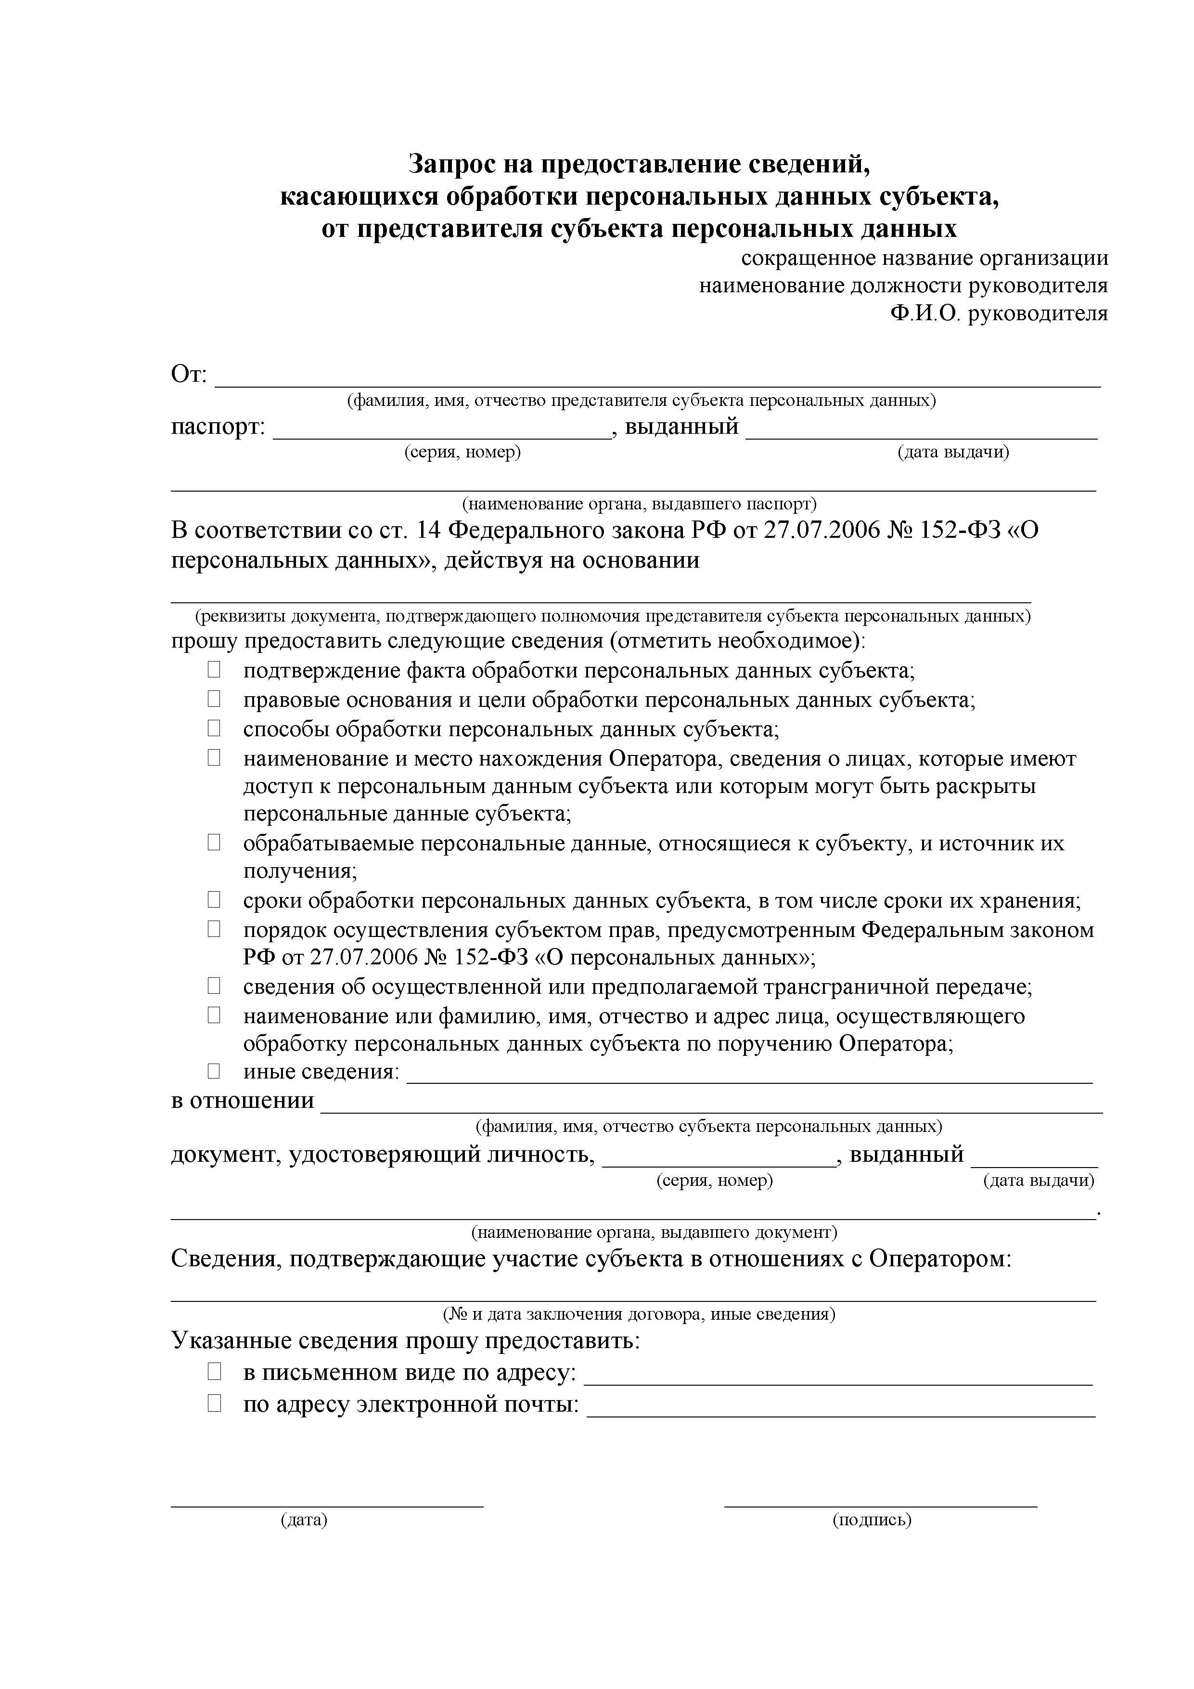паспорт: , выданный

(серия, номер) (дата выдачи)

(наименование органа, выдавшего паспорт)

В соответствии со ст. 14 Федерального закона РФ от 27.07.2006 № 152-ФЗ «О персональных данных», действуя на основании

(реквизиты документа, подтверждающего полномочия представителя субъекта персональных данных)

прошу предоставить следующие сведения (отметить необходимое):

* + подтверждение факта обработки персональных данных субъекта;
  + правовые основания и цели обработки персональных данных субъекта;
  + способы обработки персональных данных субъекта;
  + наименование и место нахождения Оператора, сведения о лицах, которые имеют доступ к персональным данным субъекта или которым могут быть раскрыты персональные данные субъекта;
  + обрабатываемые персональные данные, относящиеся к субъекту, и источник их получения;
  + сроки обработки персональных данных субъекта, в том числе сроки их хранения;
  + порядок осуществления субъектом прав, предусмотренным Федеральным законом РФ от 27.07.2006 № 152-ФЗ «О персональных данных»;
  + сведения об осуществленной или предполагаемой трансграничной передаче;
  + наименование или фамилию, имя, отчество и адрес лица, осуществляющего обработку персональных данных субъекта по поручению Оператора;
  + иные сведения: в отношении

(фамилия, имя, отчество субъекта персональных данных)

документ, удостоверяющий личность, , выданный

(серия, номер) (дата выдачи)

(наименование органа, выдавшего документ)

Сведения, подтверждающие участие субъекта в отношениях с Оператором:

(№ и дата заключения договора, иные сведения)

Указанные сведения прошу предоставить:

* + в письменном виде по адресу:
  + по адресу электронной почты:

(дата) (подпись)

**Заявление**

**об отзыве согласия на обработку персональных данных**

сокращенное название организации наименование должности руководителя

Ф.И.О. руководителя

Я ,

(фамилия, имя, отчество)

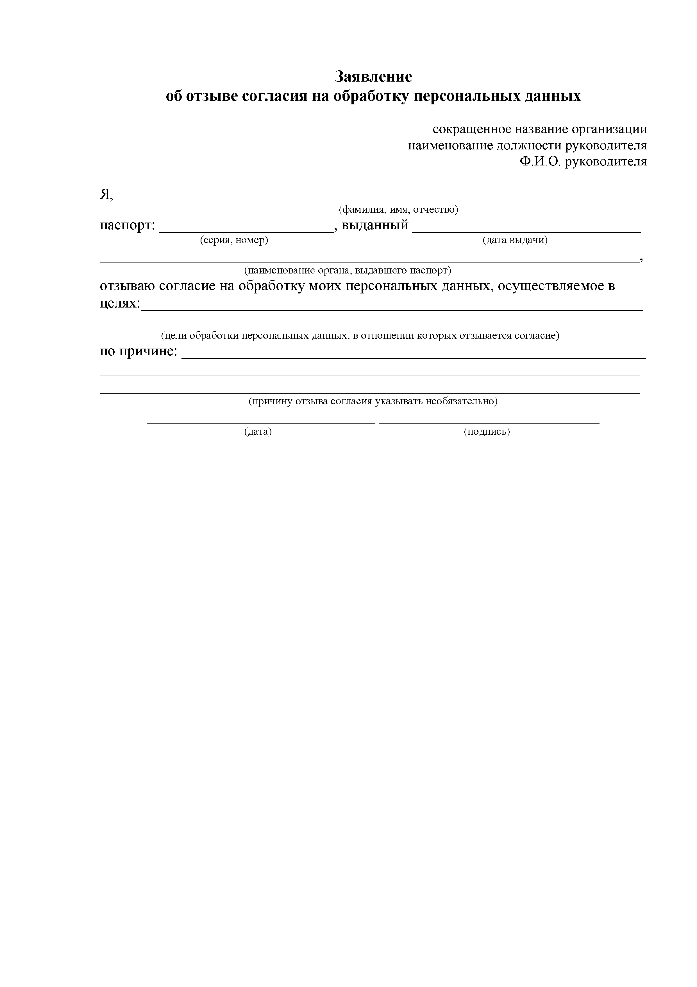паспорт: , выданный

(серия, номер) (дата выдачи)

(наименование органа, выдавшего паспорт)

отзываю согласие на обработку моих персональных данных, осуществляемое в целях:

(цели обработки персональных данных, в отношении которых отзывается согласие)

по причине:

(причину отзыва согласия указывать необязательно) (дата) (подпись)

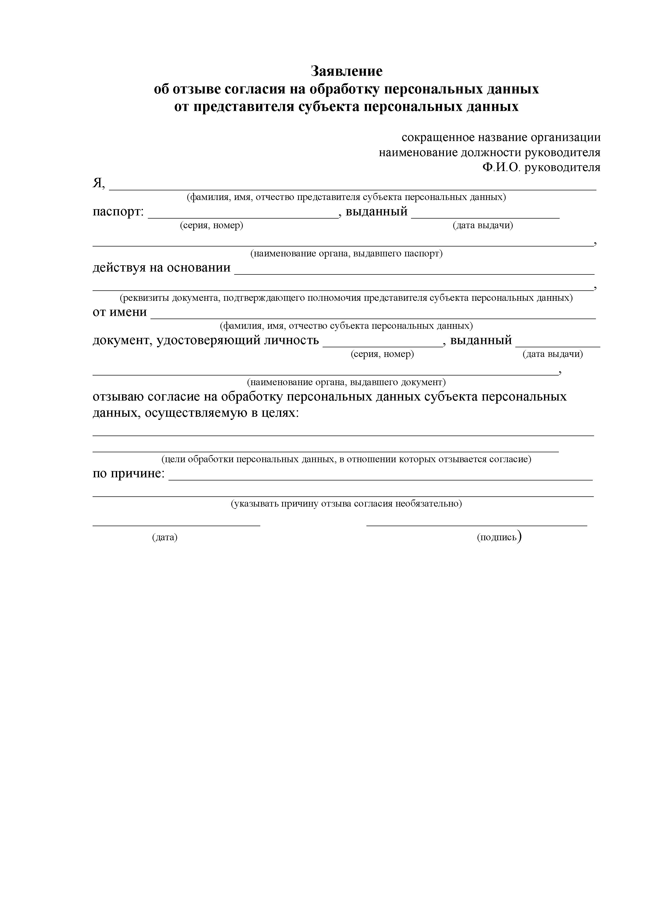**Заявление**

**об отзыве согласия на обработку персональных данных от представителя субъекта персональных данных**

|  |  |  |
| --- | --- | --- |
|  |  | сокращенное название организации наименование должности руководителя  Ф.И.О. руководителя |
| Я, |  | |
| паспорт: | (фамилия, имя, отчество представителя субъекта персональных данных)  , выданный | |
|  | (серия, номер) | (дата выдачи) |
| (наименование органа, выдавшего паспорт) | | |
| действуя на основании | | |

(реквизиты документа, подтверждающего полномочия представителя субъекта персональных данных)

от имени

(фамилия, имя, отчество субъекта персональных данных)

документ, удостоверяющий личность , выданный

(серия, номер) (дата выдачи)

,

(наименование органа, выдавшего документ)

отзываю согласие на обработку персональных данных субъекта персональных данных, осуществляемую в целях:

(цели обработки персональных данных, в отношении которых отзывается согласие)

по причине:

(указывать причину отзыва согласия необязательно)

(дата) (подпись)

**СОГЛАСИЕ**

**на предоставление и обработку персональных данных**

Я,___________________________________________________________________________,

(фамилия, имя, отчество)

проживающая (ий) по адресу: ________,

документ, удостоверяющий личность серия ________№ _____________

выдан

даю свое согласие на обработку в МБУ ДО «Станция юных техников», зарегистрированного по адресу: Кемеровская область, г. Березовский, пр. Ленина, 66 «А», моих персональных данных, в том числе и с использованием автоматизированной информационной системы учреждения, к которым относятся:

паспортные данные;

данные страхового свидетельства государственного пенсионного страхования;

данные документа воинского учета;

ИНН;

документы об образовании, профессиональной переподготовке, повышении квалификации, стажировки, присвоении ученой степени, ученого звания (если таковые имеются);

наличие наград, медалей;

анкетные данные, предоставленные мною при поступлении на работу или в процессе работы (в том числе - автобиография), сведения о семейном положении работника, перемене фамилии, наличии детей и иждивенцев);

данные иных документов, которые с учетом специфики работы и в соответствии с законодательством Российской федерации должны быть предъявлены мною при заключении трудового договора или в период его действия;

данные трудового договора и соглашений к ним;

данные кадровых приказов о моем приеме, переводах, увольнении;

данные личной карточки по форме Т-2;

документы о прохождении аттестации;

фотография;

иные сведения обо мне, которые необходимо для корректного документального оформления правоотношений между мною и МБУ ДО «Станция юных техников», зарегистрированного по адресу: Кемеровская область, г. Березовский, пр. Ленина, 66 «А».

Я даю согласие на использование моих персональных данных в целях:

корректного документального оформления трудовых правоотношений между мною и МБУ ДО «Станция юных техников», зарегистрированного по адресу: Кемеровская область, г. Березовский, пр. Ленина, 66 «А»;

обеспечения выполнения мною должностных обязанностей;

предоставления информации в государственные органы Российской федерации в порядке, предусмотренном действующим законодательством;

предоставления информации в медицинские учреждения, социальный фонд России;

Настоящее согласие предоставляется на совершение любых действий в отношении моих персональных данных, которые необходимы или желаемы для достижения указанных выше целей, включая (без ограничения) сбор, систематизацию, накопление, хранение, уточнение (обновление, изменение), использование, распространение (в том числе передачу), обезличивание, блокирование и уничтожение, а также осуществление любых иных действий с моими персональными данными, предусмотренных действующим законодательством Российской Федерации.

МБУ ДО «Станция юных техников», пр. Ленина, 66 «А» гарантирует, что обработка моих личных данных осуществляется в соответствии с действующим законодательством РФ.

Данное согласие действует с момента заключения мною Трудового договора с МБУ ДО «Станция юных техников» или подписания данного согласия до истечения сроков, установленных действующим законодательством Российской Федерации.

Согласен на передачу моих персональных данных третьим лицам: государственным органам Кемеровской области — Кузбасса, государственным органам Российской Федерации, органам местного самоуправления муниципальных образований Кемеровской области - Кузбасса с использованием информационно - телекоммуникационной сети «Интернет» в рамках исполнения полномочий и функций оператора ПДн.

___________________________________________

(фамилия, имя, отчество) (подпись) (дата)